無人航空載具之新應用設計與模擬(範例)
第一作者^{1*}、第二作者²、第三作者³
¹國立虎尾科技大學動力機械工程系，雲林，台灣
²國立虎尾科技大學機械與電腦輔助工程系，雲林，台灣
³經緯航太科技股份有限公司，台南，台灣
E-mail: ychu@nfu.edu.tw (通訊作者*)
國科會計畫編號：(研究成果若是由國科會補助，請在此填入國科會計畫編號)

摘要
請提供1頁摘要，中/英文皆可，擇要概述研究內容。請依序簡述下列五個部分：研究動機、研究方法、結果、結論和重要文獻等。「研究動機」請在研究背景之下點出欲討論的問題並突顯研究目的；「研究方法」請簡述所採用的主要方法或處理方式；「結果」請總結研究的重要發現；「結論」請匯整最重要的結果和其衍生的意義及為科學知識或工程技術所帶來的貢獻；「重要文獻」請提供重要參考資料。請以此範本修改成投稿摘要，勿更改格式。線上投稿須繳交pdf檔案。
關鍵詞：關鍵詞1；關鍵詞2；關鍵詞3 (請列三至六個關鍵詞)
_________________________________________________________________________________________________
此處可放置一張最具代表性的圖。
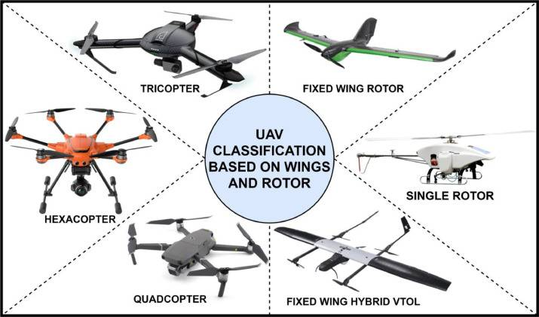

中華民國力學學會第四十七屆全國力學會議授權同意書
為推廣國科會優良成果，積極協助產業技術升級，提升我國科技水準，厚植國家經濟發展基礎，並促進產學合作的機會，茲同意無償授權國科會工程科技推展中心將本人於
中華民國 112 年 11 月 17-18 日，由 國立虎尾科技大學 主辦
會議名稱：中華民國力學學會第四十七屆全國力學會議
，發表 □口頭發表論文
ˇ□海報展覽
□專題演講
之錄影檔、聲音檔、照片、投影片、論文摘要及全文內容，予以數位典藏並上網公開播放。本資料僅供國科會工程司產學媒合之目的使用。

立同意書人：
聯絡電話：
E-mail：
中華民國 年 月 日

